**La Documentología Forense en el análisis**

**de falsificación de billetes en el Ecuador**

Anthony I. Aguirre

Jeremy E. Urbina

Kevin f. Delgado

**Instituto Tecnológico Universitario ARGOS**

Metodología de la Investigación

Lcda. Merlis Y, Jurado. Mgtr.

Guayaquil, Marzo de 2025

**Planteamiento del Problema**

Con la aparición de la moneda desaparece el trueque como medio de intercambio comercial, de ahí en adelante, la adquisición de viene y servicios se producirá por medio de la transacción monetaria, es decir una persona paga cierta cantidad de dinero sea moneda de oro plata con metales mas baratos. Según Interpol falsificar monedas consiste en la fabricación de moneda por medios fraudulentos, siendo esta introducida en el mercado y puesta en circulación, es reconocido como un delito grave, el cual puede generar grandes consecuencias sociales y principalmente económicas, se encuentra tipificado en la mayoría de los ordenamientos jurídicos de los distintos países. En épocas antiguas las personas que cometían el delito eran condenados con las penas máximas existentes entre ellas la pena de muerte. La fabricación de moneda es realizada por personas que no cuentan con una autorización de manera oficial, es decir, no se realiza por los entes oficiales que expiden las monedas, alterándolas, imitándolas, cambiando cantidades o signos, del mismo modo que en la introducción y expedición, tal como las originales, sin importar cual fuera el fin ulterior que tenga.

**Interrogante de Investigación**

¿Cuáles con las métodos y técnicas efectivas para detectar y prevenir la falsificación de billetes en el Ecuador ?

**Objetivo general**

Analizar las técnicas de documentología forense en Ecuador para detectar billetes falsificados, evaluando herramientas y procesos utilizados en la autenticación y seguridad del dinero.

**Objetivos específicos**

1. Investigar las principales técnicas forenses utilizadas en Ecuador para la detección de billetes falsificados.
2. Evaluar la efectividad de las características de seguridad de los billetes en circulación en Ecuador.
3. Proponer estrategias para mejorar la prevención y detección de falsificación de billetes en el país.

**Justificación del tema**

La documentología forense es una disciplina esencial dentro del ámbito pericial y judicial, encargada del análisis técnico y científico de documentos con el fin de determinar su autenticidad y detectar posibles falsificaciones.

En Ecuador, la creciente incidencia de delitos relacionados con la falsificación documental ha puesto en evidencia la necesidad de fortalecer esta área para garantizar la seguridad y confiabilidad de los documentos en procesos legales y administrativos. De esta manera, se podrá garantizar la autenticidad de los documentos en los procesos legales y administrativos, contribuyendo a un sistema judicial más justo y confiable.

**Delimitación del tema**

Ámbito geográfico: Se enfoca en Ecuador, específicamente en las técnicas forenses aplicadas a la detección de billetes falsificados circulantes en el país, tanto los emitidos por el Banco Central del Ecuador como los billetes estadounidenses en circulación.

Ámbito temporal: El análisis abarca el periodo desde la dolarización de 2000 hasta la actualidad, considerando los avances en la documentología forense y la evolución de las técnicas de falsificación y seguridad en los billetes.

Ámbito temático: Documentología forense aplicada a la identificación de billetes falsificados, abarcando las técnicas de autenticación y los métodos de verificción utilizados en el país en el país.

**Marco Teórico**

La documentología forense es una rama de la criminalística que se dedica al estudio de la autenticidad de los documentos, incluyendo billetes, para detectar falsificaciones. Se basa en el análisis de características físicas y químicas de los billetes, como marcas de agua, hilos de seguridad, microimpresiones y tintas especiales. La identificación de billetes falsos se realiza mediante técnicas como la microscopía, luz ultravioleta, espectrometría y software especializado. El principal objetivo es garantizar la integridad del sistema financiero, protegiendo tanto a los ciudadanos como a las instituciones.

**Marco Histórico**

1. **Siglo XIX y XX:** El uso de billetes comenzó a regularse en Ecuador con la creación del Banco Central del Ecuador en 1927. A lo largo de los años, la falsificación de billetes fue un problema creciente, lo que llevó a la implementación de características de seguridad como las marcas de agua.

2. **2000 - Dolarización:** En 2000, Ecuador adoptó el dólar estadounidense como moneda oficial, lo que incrementó la circulación de billetes falsificados, tanto de emisión nacional como extranjera. Este fenómeno provocó un aumento en las medidas de seguridad y en el uso de técnicas forenses para combatir el fraude.

3. **Actualidad:** El avance de la tecnología ha hecho que los métodos de falsificación se vuelvan cada vez más sofisticados. En respuesta, Ecuador ha actualizado las características de seguridad de los billetes y mejorado las técnicas de detección mediante la incorporación de nuevas tecnologías, como la digitalización y el análisis de imágenes.

**Marco Legal**

1. **Código Orgánico Integral Penal (COIP):**

* Artículo 322: Sanciona la falsificación de moneda con penas de 5 a 7 años de prisión.
* Artículo 323: Establece penas de 3 a 5 años de prisión por la tenencia o distribución de billetes falsificados.

1. **Banco Central del Ecuador:**

* Regula el diseño y las características de seguridad de los billetes en circulación.
* Establece protocolos de seguridad y métodos de verificación para prevenir la falsificación.

1. **Cooperación Internacional:**

Ecuador colabora con organismos como la Interpol y la Reserva Federal de EE.UU. para combatir la falsificación de billetes, especialmente los dólares falsificados, mediante el intercambio de información y buenas prácticas en la detección y prevención.

**Tipo de Investigación**

Descriptiva

El presente trabajo se desarrolla dentro de una investigación aplicada con un enfoque descriptivo y analítico, ya que su finalidad es analizar las técnicas utilizadas en la documentología forense en Ecuador para la detección de billetes falsificados. A través de este estudio, se pretende evaluar las herramientas y métodos empleados en los procesos de autenticación y seguridad del dinero en circulación, con el objetivo de determinar su efectividad y proponer mejoras que fortalezcan la lucha contra la falsificación

El enfoque descriptivo de la investigación busca detallar con precisión los procedimientos técnicos utilizados para la identificación de billetes falsificados, describiendo las características de seguridad incorporadas en los billetes y las herramientas empleadas para su verificación. Al mismo tiempo, se adoptará un análisis crítico para evaluar la efectividad de estos métodos en la detección de falsificaciones y determinar si existen debilidades que podrían ser aprovechadas por falsificadores.

Además, este estudio se justifica en la creciente necesidad de fortalecer la documentología forense en Ecuador debido al aumento de casos de falsificación de billetes. La ausencia de especialistas capacitados y la falta de equipos tecnológicos avanzados en los laboratorios forenses representan desafíos que afectan la precisión y confiabilidad de los peritajes. Por ello, con base en los resultados obtenidos, se propondrán estrategias que permitan mejorar la prevención y detección de billetes falsificados, contribuyendo a la seguridad del sistema financiero del país.

**Población y Muestra**

Recalcando lo ya visto y analizado, la falsificación de billetes es un delito que consiste en la creación y distribución de billetes falsos con el objetivo de engañar a terceros y obtener beneficios económicos , en un estudio generado por el Banco central del Ecuador (2023), se detectaron más de 100.000 billetes falsos dentro del territorio nacional, con un valor aproximado de 500.000 dólares, teniendo consecuencias graves para la economía y la perdida de la confianza del sistema financiero por parte de la sociedad.

En los informes de la policía nacional las provincias afectadas por la falsificación de billetes son

* Guayas = incautados un total de 8.880 dólares falsificados
* Los Ríos = sin datos
* Esmeraldas = incautados un total de 50.000 dólares falsificados
* Santo domingo de los Tsáchilas = incautados un total de 10.000 dólares falsificados
* Orellana = incautados un total de 5.000 dólares falsificados

Aquí tienes una tabla de referencia con diferentes niveles de falsificación en relación con el total de billetes en circulación. Esto te ayudará a visualizar cómo varían los porcentajes de billetes falsificados en diferentes escenarios.

Tabla de Porcentajes de Billetes Falsificados en Ecuador

|  |  |  |
| --- | --- | --- |
| **Total de Billetes en Circulación** | **Billetes Falsificados** | **Porcentaje de Falsificación (%)** |
| 1,000,000 | 500 | 0.05% |
| 1,000,000 | 1,000 | 0.10% |
| 1,000,000 | 5,000 | 0.50% |
| 10,000,000 | 5,000 | 0.05% |
| 10,000,000 | 10,000 | 0.10% |
| 10,000,000 | 50,000 | 0.50% |
| 100,000,000 | 50,000 | 0.05% |
| 100,000,000 | 100,000 | 0.10% |
| 100,000,000 | 500,000 | 0.50% |

**Tabla de Porcentajes de Personas Afectadas por Billetes Falsificados en Ecuador**

|  |  |  |
| --- | --- | --- |
| **Población de Ecuador (aprox. 17.5 millones)** | **Personas que han recibido billetes falsos** | **Porcentaje de la población afectada (%)** |
| 17,500,000 | 50,000 | 0.29% |
| 17,500,000 | 100,000 | 0.57% |
| 17,500,000 | 500,000 | 2.86% |
| 17,500,000 | 1,000,000 | 5.71% |

Este cálculo depende de cuántas personas han sido afectadas por la falsificación de billetes en un periodo determinado.

Para calcular una muestra representativa de **toda la población de Ecuador** (aproximadamente **17.5 millones de habitantes**) para un estudio sobre la falsificación de billetes, usamos la misma fórmula, pero con la población total.

**Cálculo de la Muestra para Toda la Población de Ecuador**

Usamos la fórmula para poblaciones finitas:

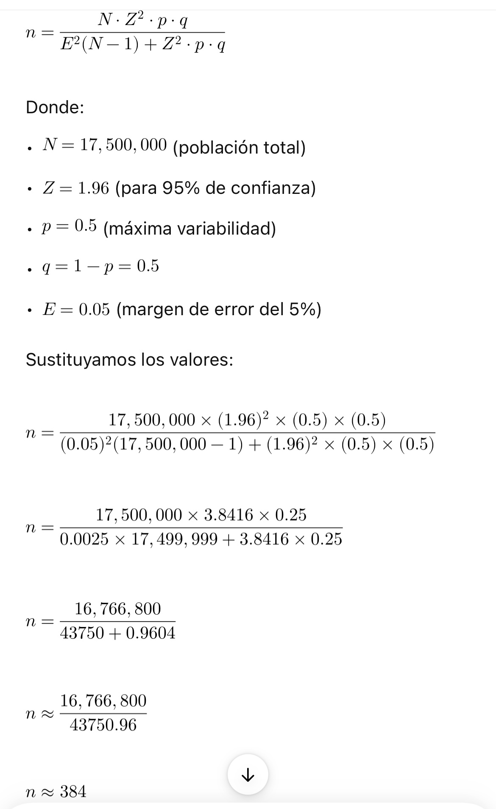

**Conclusión**

Para estudiar la falsificación de billetes en toda la población ecuatoriana, con un 95% de confianza y un margen de error del 5%, se necesitaría una muestra de al menos 384 personas.

Si deseas un margen de error menor, la muestra debe ser mayor. Por ejemplo:

• 3% de error → muestra de 1,068 personas

• 1% de error → muestra de 6,644 personas